Муниципальное автономное дошкольное образовательное учреждение
«Детский сад №8» «Белоснежка»

Картотека пальчиковых игр
для детей 2 – 3 лет

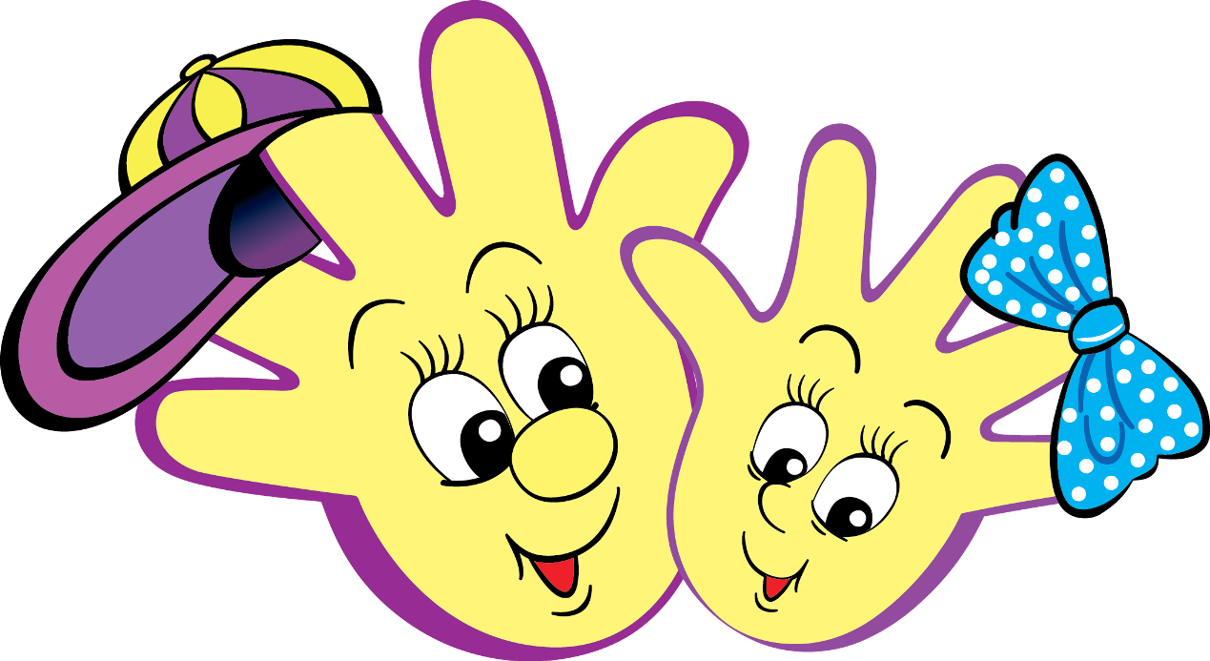

Подготовила: Марченко Н.В., воспитатель

2020 год
«Радуются взрослые и дети»
Кто ещё радуется солнышку?
Радуется дедушка,
Радуется бабушка,
Радуется мамочка,
Радуется папочка,
Очень радуюсь я.
Рада солнцу вся семья!
Выполнение по образцу за педагогом движений: на каждую строку дети загибают пальчик, 6 строка – сжимать и разжимать кулачок.

«Моя семья»
Этот пальчик – дедушка.
Этот пальчик – бабушка.
Этот пальчик – папочка.
Этот пальчик – мамочка.
Этот пальчик – я,
Вот и вся моя семья.
По ходу чтения, загибается на ручке
ребенка пальчик, начиная с большого пальчика.

«Моя семья»
Раз, два, три, четыре.
Кто живет в моей квартире?
Раз, два, три, четыре, пять
Всех могу я сосчитать.
Папа, мама, брат, сестренка,
Кошка Мурка, два котенка,
Мой щенок, щегол и я –
Вот и вся моя семья!
Поочередно загибаем пальчики левой и правой руки.

«Цветочек для мамочки»
Ой, в нашем цветнике
Большой цветок на стебельке.
Раскрывать и закрывать кулачок, пальчики, будто лепестки.
От ветерка качается,
Движения руками вправо-влево.
И мне улыбается!
Я мамочку поцелую
И цветочек подарю ей!
Мимика, жесты.

«Пять пальчиков»
У детишек – шалунишек,
Девочек и мальчиков,
Знаем мы, на каждой ручке
Пять веселых пальчиков.
Раз, два, три, четыре, пять.
Дети показывают ладони, покачивают
запястьями влево - вправо.
Поочередно загибают пальчики.
«Пальчики»
Раз, два, три, четыре, пять
Начинаем мы играть.
Этот пальчик – хитроносик,
Этот котик – вытриносик,
Этот ежик – ворчунишка,
Этот мишка – потоптышка,
Этот зайчик – побегайка,
С другой ручки начинай-ка.
Загибают поочередно пальчики правой и левой руки.

«Пальцы в гости приходили»
Пальцы в гости приходили,
«Тук, тук, тук – стучались в дверь.
Только дверь им не открыли:
Думали, что страшный зверь.
Дети постукивают по столу подушечками всех десяти пальцев одновременно.

«Это я».
Это глазки. Вот, вот.
Это ушки. Вот, вот.
Это нос, это рот.
Там спинка. Тут живот.
Это ручки. Хлоп-хлоп.
Это ножки. Топ- топ.
Ох устали вытрем лоб!
Дети показывают части тела и выполняют движения в соответствии с текстом.

С добрым утром!
С добрым утром, глазки.
Вы проснулись?
С добрым утром, ушки.
Вы проснулись?
С добрым утром, ручки.
Вы проснулись?
С добрым утром, ножки.
Вы проснулись?
С добрым утром, солнце.
Мы проснулись!
Дети поглаживают глазки, смотрят в бинокль. Прикладывают ладони к ушкам.
Поглаживают, кисти рук, хлопают в ладоши. Поглаживают ножки, притопывают.
Руки протягивают к солнцу и улыбаются.

«Утро настало»
Утро настало.
Солнышко встало.
-Эй, братец Федя
Разбуди соседей.
- Вставай, Большак!
- Вставай, Указка!
- Вставай, середка!
- и крошка Митрошка!
Привет, Ладошка.
Все потянулись и проснулись.
Поочередно загибаем пальчики левой и правой руки.

«Раз, два, три»
Раз, два, три, четыре, пять
Будем пальчики считать
Все они умелые
Дружные и смелые.
На другой руке опять
Будем пальчики считать
Все они умелые
Дружные и смелые.
Раз, два, три, четыре, пять.
Стали ручки танцевать.
Раскрывают поочередно пальчики правой руки, шевелят пальчиками.
Сжимают и разжимают кулачки.
Раскрывают поочередно пальчики левой руки, шевелят пальчиками.

«Встали наши пальчики»
Этот пальчик хочет спать,
Этот пальчик – прыг в кровать!
Этот пальчик прикорнул,
Этот пальчик уж зевнул.
Тише, пальчик, не шуми,
Братиков не разбуди.
Встали пальчики. Ура!
В детский сад идти пора.
Поочередно пригибать пальцы, к ладошке начиная с мизинца.
Остался один большой палец.
Кулачок разжать, широко расставить пальцы в стороны.

«На полянке дом стоит»
На поляне дом стоит
Путь к нему пока закрыт
Мы ворота открываем
В этот домик приглашаем.
Сложить ладони домиком, так, чтобы большие пальцы не соприкасались.
Большие пальцы опускаются и соприкасаясь друг с другом.
Пальцы по-прежнему под углом, только широко расставлены.

«Этот пальчик хочет спать»
Этот пальчик хочет спать,
Этот пальчик лег в кровать,
Этот пальчик чуть вздремнул,
Этот пальчик уж уснул,
Этот пальчик крепко спит
Тише дети не шумите,
Пальчики не разбудите.
Дети загибают пальчики, начиная с мизинца.

«Повстречались».
Повстречались два котёнка: «Мяу – мяу».
Два щенка: «Ав – ав».
Два жеребёнка: «И-го-го»
Два телёнка, два быка:
«Му-у». Смотри, какие рога!
На каждую фразу соединять одноимённые пальцы левой и правой рук по одному начиная с мизинца. На последнюю фразу показать «рога», одновременно выпрямив указательные пальцы и мизинцы.

«Собака»
У собаки острый носик,
Есть и шейка,
Есть и хвостик.
Правая ладонь на ребро, на себя. Большой палец вверх, указательный, средний, безымянный вместе. Мизинец попеременно опускается и поднимается («лает собака»)

«Ежик»
Ежик топал по дорожке
И грибочки нес в лукошке.
Чтобы грибочки сосчитать,
Нужно пальцы сосчитать.
Дети загибают по очереди пальцы сначала на левой руке, потом на правой руке. В конце упражнения руки у них должны быть сжаты в кулачки.

«Зайчата»
Вот встречаются зайчата.
Как согреться нам, ребята?
Чтобы побыстрей согреться,
Надо спинками тереться.
Дети трут тыльные стороны ладоней друг о друга.

«Белочка»
Прыгает по веточкам
Невеличка белочка.
Мелькает хвостик средь ветвей.
Кто угонится за ней?
Большим пальцем поочерёдно касаться остальных пальцев, выполняя упражнение сначала одной рукой затем другой рукой.

«Две веселые лягушки»
Две веселые лягушки
Ни минуты не сидят,
Ловко прыгают подружки,
Только брызги вверх летят.
Дети сжимают руки в кулачки и кладут их на стол пальцами вниз. Резко разжимают пальцы (руки как бы подпрыгивают над столом) и кладут ладони на стол. Затем резко сжимают кулачки и опять кладут их на стол.

«Домашние птицы»
Есть у курицы цыплёнок,
У гусыни есть гусёнок,
У индюшки – индюшонок,
А у утки есть утёнок.
Большим пальцем поочерёдно касаться остальных, начиная с мизинца.
У каждой мамы малыши,
Все красивы хороши!
Показать все пальчики, «играя» ими.

«Петушок»
Наш красивый петушок
Обе руки сжаты в кулачки.
Кверху поднял гребешок.
Разжать ладони.
Крылышками машет.
Кистями помахать в воздухе.
На лужайке пляшет.
Крошки хлебные клюёт.
Указательными пальцами постучать по столу.
Пёстрых курочек зовёт.
Кистями рук сделать манящие движения.

«Полетели птички»
Полетели птички,
Птички-невелички.
Сели птички.
Посидели.
Опять полетели.
Пальцы переплетены, ладони сжаты.
Поднимать и опускать пальцы в соответствии с ритмом стиха.

«Сорока»
Сорока – белобока,
Кашу варила
Деток кормила.
Этому дала,
Этому дала.
Этому дала.
Этому дала.
А этому не дала.
Ты воды не носил,
кашу не варил,
тебе нет ничего.
Указательный палец правой руки делает. Круговые движения на левой ладони.
Поочередно, загибаем пальцы левой руки. Большой палец поднять вверх.

«Дятел»
Вдруг в лесу раздался стук.
Это дятел долбит сук.
Он деревья не калечит,
Он деревья клювом лечит.
Дети постукивают по столу подушечкой указательного пальца правой руки.
Затем то же самое проделывают левой рукой.

«Снежинки»
Ла-ла-ла, ла-ла-ла,
Туча по небу плыла.
Пальцы обеих рук соединить подушечками и округлить в форме шара (туча).
Вдруг из тучи над землёй
Полетел снежинок рой.
Руки поднять вверх, пальцы развести в стороны. Поворачивать кисти, медленно опуская руки (снежинки летят).
Ветер дунул, загудел –
Подуть на кисти рук (губы округлить и слегка вытянуть вперёд).
Рой снежинок вверх взлетел.
Встряхнуть кистями рук, поднимая вверх, вращать ими (снежинки летят).
Ветер с ними кружится,
Может быть подружится.
Вращать кистями, попеременно скрещивая руки.

«Я перчатку надеваю»
Я перчатку надеваю,
Я в неё не попадаю.
Поглаживают по очереди одной рукой другую, как будто надевают перчатки.
Сосчитайте-ка ребятки,
Сколько пальцев у перчатки.
Начинаем вслух считать:
Раз, два, три, четыре, пять.
Загибают пальчики.

«Зимняя прогулка»
Очень холодно зимой,
Но мы пойдем гулять с тобой.
Я надену шубку,
Я надену шарфик,
И еще платок,
А потом красивые,
Теплые пушистые,
Крошки – рукавички
На ручки натяну.
Загибают поочередно левой руки, начиная с мизинца.

«Зима»
Раз, два, три, четыре, пять
Собираемся гулять.
Катя саночки везет
От крылечка до ворот,
А Сережа по дорожке
Девочки и мальчики
Прыгают как зайчики.
Дети по очереди разгибают пальчики, сжатые в кулачок. Дети показывают растопыренные пальцы руки. Провести указательным и средним пальцами по столу.
Сложив пальчики «щепоткой», делать бросающие движения. Дети машут кистями рук.

«Ёлочка»
Перед нами ёлочка.
Пальцы переплетены, большие подняты вверх.
Шишечки, иголочки,
Кулачки, «иголочки»- раздвинуть пальцы.
Шарики, фонарики,
Ладошки держать «ковшиком».
Зайки и свечки,
«Зайчики» - указательные пальцы.
Звёзды, человечки.
Ладошка в виде звезды, «человечки» - походить пальчиками.

«Дождик, дождик»
Дождик, дождик,
Кап да кап, кап…
Мокрые дорожки.
Все ровно пойду гулять,
Пусть промокнут ножки.
Дети повернули ладошку кверху и указательным пальцем имитируют
капельки дождя и повторяют за взрослым: «Кап..»

«Будем пальчики считать»
Раз, два, три, четыре, пять
Будем пальчики считать.
Крепкие и дружные
Все такие нужные.
На другой руке опять
Пальчики быстрые
Хотя не очень чистые.
Дети загибают пальчики на левой руке. Сжимают и разгибают кулачки.
Дети загибают пальчики на правой руке. Сжимают и разгибают кулачки.

«Помощник»
Посуду моет наш Антошка,
Моет вилку, чашку, ложку,
Потирать ладошки друг об друга («мыть посуду»).
Вымыл блюдце и стакан
И закрыл покрепче кран.
Разгибать пальцы из кулачка, начиная с мизинца. Выполнять имитирующие движения.

«Транспорт»
Будем пальчики сгибать-
Будем транспорт называть:
Сжимать и разжимать пальчики.
Машина, вертолёт,
Трамвай, автобус, самолёт.
Поочерёдно разжимать пальчики, начиная с мизинца.
Пять пальцев мы в кулак зажали,
Пять видов транспорта назвали.
Сжать пальцы в кулачок, начиная с большого.

«Пароходик»
Пароходик в море был.
Ладони соединить в форме чаши.
Вот он к пристани приплыл.
Сделать волнообразные движения в воздухе.
Загудел в свою трубу: «У – у – у !»
Одновременно пошевелить большими пальцами.
Дружно пальчики сгибаем,
Крепко кулачки сжимаем.
Раз, два, три, четыре, пять –
Начинаем разгибать.
Дети сжимают пальцы в кулачки,
а затем расслабляют их и разжимают.

«Ноги ходят по дороге»
Большие ноги
Шли по дороге.
Топ- топ- топ..
Маленькие ножки
Побежали по дорожке
Топ- топ- топ.
Четыре пальца правой руки постукивают по левой руке, дети повторяют текст
за взрослыми.

«Новые кроссовки»
Загибать на обеих руках пальчики по одному, начиная с больших пальцев.
Как у нашей кошки
На ногах сапожки.
Как у нашей свинки
На ногах ботинки.
А у пса на лапках
Голубые тапки.
А козлёнок маленький
Обувает валенки.
А сыночек Вовка –
Новые кроссовки.
Вот так, вот так,
Новые кроссовки.
«Шагать» указательным и средним пальчиками по столу.

